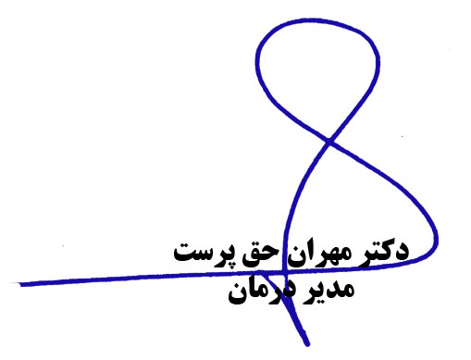
سركار خانم .....
كارشناس مامايي محترم
موضوع: دعوت به شركت در جلسه

سلام عليكم
احتراما بدينوسيله از جنابعالي دعوت بعمل مي آيد تا در نشست ويژه ماماهاي شاغل در دفاتركار اهواز با موضوع (گزارشي از مرگهاي مادري در سالهاي گذشته، گزارشي از وضعيت انجام سزارين، بررسي مواردي از مرگهاي مادري استان وتوزيع فرم جديد ومتحدالشكل مراقبتي مادران ....) كه در تاريخ سه شنبه 18/7/1391 راس ساعت 9 در سالن اجتماعات اين معاونت برگزار مي گردد حضور بهم رسانيد.
شماره: 12646/1/2/8
تاريخ: 10/07/1391
پيوست: ندارد

